О мерах пожарной безопасности при устройстве и проведении новогодних мероприятий

Новогодние и Рождественские праздники - замечательное время для детей и взрослых. Почти в каждом доме устанавливают и украшают красавицу-елку. Для того, чтобы эти дни не были омрачены бедой, необходимо обратить особое внимание на соблюдение мер пожарной безопасности, которые очень просты.
Уважаемые родители (законные представители)!
Чтобы новогодний праздник не омрачился бедой,
запомните эти простые правила:
1. Ёлка устанавливается на устойчивой подставке, подальше от отопительных приборов.
2. Для освещения елки необходимо использовать только исправные электрические
гирлянды заводского изготовления.
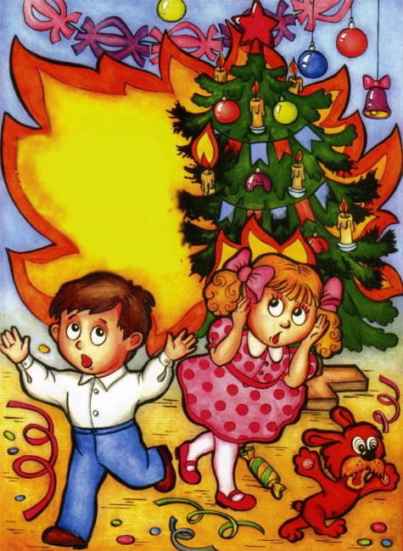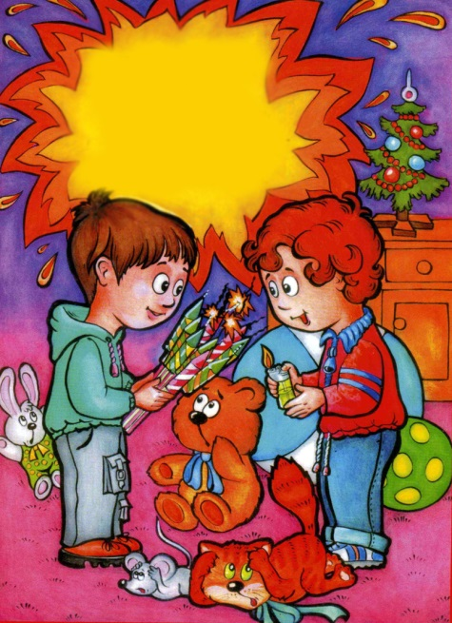

Запрещается:
- украшать елку свечами, ватой, игрушками из бумаги и целлулоида;
- одевать маскарадные костюмы из марли, ваты, бумаги и картона;
- зажигать на елке и возле нее свечи, бенгальские огни, пользоваться хлопушками.
При установке елок необходимо учитывать следующие основные требования:
1. Елку не следует устанавливать около выходов, в проходах. Елка должна устанавливаться на устойчивом основании с таким расчетом, чтобы ветви не касались стен и потолка.
2. Помещение, где находится елка, должно быть обеспечено первичными средствами пожаротушения (огнетушители, песок, кошма).
3. Иллюминация должна быть смонтирована с соблюдением правил устройства электроустановок. На елке могут применяться электрогирлянды только заводского изготовления с последовательным включением лампочек. На коробке с гирляндой должен стоять знак Росстандарта и знак Сертификации пожарной безопасности.
4. При отсутствии в помещении электрического освещения мероприятия у елки должны проводиться только в светлое время суток.
При проведении новогоднего праздника у елки запрещается:
- одевать детей в костюмы из легкогорючих материалов;
- проводить огневые, покрасочные и другие пожароопасные работы;
- использовать ставни на окнах для затемнения помещений;
- полностью гасить свет в помещении во время новогоднего мероприятия.
Категорически запрещается пользоваться пиротехническими изделиями!
Для того, чтобы праздник не превратился в трагедию, необходимо строго соблюдать правила пожарной безопасности при организации и проведении новогоднего мероприятия для детей дома.
Напоминаем, что в случае возникновения пожара в службу спасения можно позвонить по мобильному телефону – 112.

Уважаемые родители (законные представители)!
Выполняйте эти элементарные правила пожарной безопасности и строго контролируйте поведение детей в дни зимних каникул!
Напоминаем, что в случае возникновения пожара в службу спасения можно позвонить по телефонам:
Единый городской телефон: 01
Телефон для сотовой связи: 112
Главное управление МЧС России по Республике Башкортостан

